Estimados /as padres, apoderados/as y estudiante:

Junto con saludarles a continuación se adjunta guía de trabajo de la asignatura de Artes Visuales para complementar el estudio y trabajo en el hogar. La presente guía está pensada con la finalidad de evaluar el proceso creativo apoyado con el desarrollo de habilidades por medio de objetivos específicos planteados en este material de apoyo, lo primordial es que pueda ser desarrollado durante estas semanas y se ruega presentar responsablemente su resolución por correo, adjuntando el archivo y fotografía de las actividades.
Ante cualquier duda o consulta respecto a la asignatura de artes y/o tecnología el horario de atención es de 10.00 am a 11.50 am, puede comunicarse al siguiente correo: profesoranathaliesantander@gmail.com

Atentamente
Nathalie Santander M.
Profesora de Artes Plásticas

“3 Guía: Encuadernación”
1EM - Artes Visuales - Profesora Nathalie Santander
Nombre: _____________________________________________________________________________

Objetivos
-Conocer y experimentar la encuadernación para crear libros de artista.

I.- Lee atentamente el siguiente texto y luego responda las preguntas anunciadas a continuación.

¿Qué es la encuadernación?
Según la Real Academia Española, encuadernación es “Forro o cubierta de cartón, pergamino u otra materia, que se pone a los libros para resguardo de sus hojas.” También se entiende por encuadernación al “proceso de juntar hojas de papel o materiales similares por sus márgenes o zonas intermedias para que formen un libro o cuadernillo que se pueda consultar de forma secuencial. El objetivo principal de la encuadernación es la conservación del texto escrito.”
Sabemos que la encuadernación es parte de lo que es un libro en esencia, en su aspecto físico, y para comprender un poco de su contexto abordaremos un poco de su historia y evolución.

Historia de la encuadernación
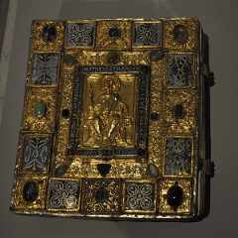
Se remonta a períodos anteriores a la propia creación de la imprenta. La encuadernación ha tenido una doble utilidad; primeramente, como forma de preservar el pensamiento humano y en segundo lugar como auténtica manifestación estética y cultural. En las épocas antiguas, desde el rollo de papiro hasta los libros o documentos en forma de códice, comenzaban a acumularse en las estanterías de las bibliotecas, y sólo el bibliotecario o responsable era capaz de localizar una obra. Los libros estaban guardados en distintos recipientes como cajas, ánforas, cestas etc. En esta época no se puede hablar de encuadernación en sentido estricto, aunque ya en aquella época los rollos que trataban de un mismo tema se colocaban juntos en la misma ánfora o cofre de metal.
Con la desaparición del rollo y la llegada del códice se dan las primeras y primitivas encuadernaciones. En la época romana, los esclavos eran los encargados tanto de copiar el libro como de realizar su encuadernación.
La finalidad era clara: el códice, formado por varios cuadernillos escritos en pergamino, era muy frágil y pronto se vio la necesidad de protegerlos. Las primeras encuadernaciones se realizaron en tablillas de cedro, con bandas de cuero para envolverlos y unas correas para sujetar y transportar el códice. En las cubiertas comenzaron aparecer las primeras ornamentaciones y técnicas decorativas.
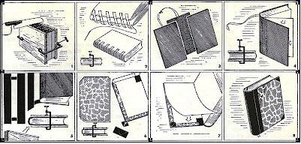
A lo largo de todo el período medieval (siglos VI–XIV) se destaca la encuadernación de orfebrería realizada con materiales como el marfil, la plata, las piedras preciosas y los esmaltes.
Con la aparición de la imprenta (siglo XV) el libro toma para sí las técnicas de encuadernación del códice y se protege con tapas de madera revestidas con piel o tejidos valiosos, y hasta mediados del siglo XVIII, los libreros eran al mismo tiempo los encuadernadores, de modo que el libro salía de la imprenta en rama (libro que aún no está encuadernado, pero cuyos pliegos se hallan impresos, plegados y ordenados) y el librero encuadernaba a su manera y estilo, la partida que adquiría.
A finales del siglo XVIII se introduce la encuadernación mecánica o industrial. La mayor difusión del libro hace que los materiales nobles sean sustituidos por imitaciones o por telas. La encuadernación ya está a cargo del propio editor que decide (no siempre afortunadamente) un tipo de encuadernación adecuada para la temática y el uso del libro.
Fue el siglo XIX el escenario de un crecimiento de la industria editorial como consecuencia de los avances tecnológicos que se produjeron en este sector. Ello influyó determinantemente en todo el proceso de elaboración del libro hasta su acabado o terminación.
Se requiere de maquinarias complejas tales como: perforadoras de papel, dobladoras automáticas, emparejadoras, encoladoras acopladoras, encuadernadoras de tapa blanda, encuadernadora de tapa dura, entre otras
Materiales tales como tintas para jaspear las pieles y el papel de guardas, barnices, etc., que hasta finales del siglo XVIII y la primera mitad del XIX constituían una serie de conocimientos anexos e indispensables del ejercicio del encuadernador, Otras de las clasificaciones que se pueden establecer, son aquellas que se realizan atendiendo al material utilizado en su confección.

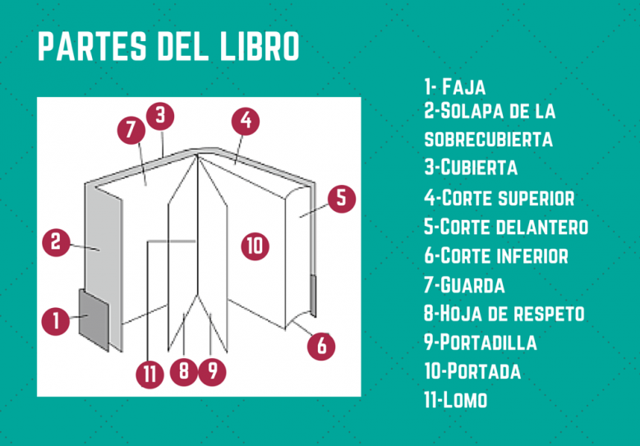

II.- Investiga los diferentes tipos de encuadernación y define sus características principales.

________________________________________________________________________________________________________________________________________________________________________________________________________________________________________________________________________________________________________________________________________________________________________________________________________________________________________________________________________________________________________________________________________________________________________________________________________________________________________________________________________________________________________________________________________________________________________________________________________________________________________________________________________________________________________________________________________________________________________________________________________________________________________________________________________________________________________________________________________________________________________________________________________________________________________________________________________

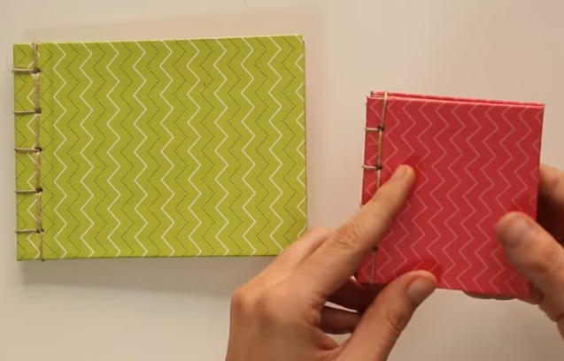
III.- Vea y analice los siguientes videos, tome apuntes de lo que aprenda en su croquera de la asignatura y realice la aplicación de una de las técnicas de encuadernación expuestas, recuerde el desarrollo de la guía anterior de libro de artista, es importante que la encuadernación que usted realice esté pensada para crear un libro de artista posteriormente, por lo que se recomienda no usar más de 30 hojas, use materiales que tenga en casa, recicle y sea creativo.

https://www.youtube.com/watch?v=6yIl6PRsr_A

https://www.youtube.com/watch?v=PWBOqMMcEh8

https://www.youtube.com/watch?v=x9-oytxCJpU

